Zhang1212(平台) > lin988 > hao1688 > gzj888 > zxr588

用户Id : 1961

用户名 : Zhang1212

用户Id : 1966

用户名: lin988

团队销量: 2082.0870

契约: 每日销量1.00万 2.40%

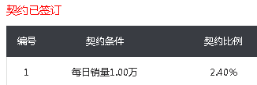

用户Id : 2317

用户名: hao1688

团队销量: 2082.0870

契约:每日销量0.00万 1.80%

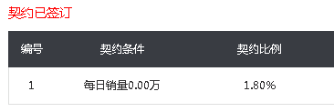

用户Id : 2318

用户名: zxr588

团队销量: 2082.0870

契约:每日销量0.10万 1.30%

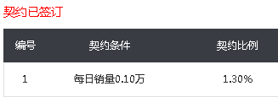

用户Id : 2322

用户名: gzj888

团队销量: 1984.0000

契约:每日销量0.10万 1.70%

